Audit bài nghiên cứu ScamShield VN
Action Tracker sau đối chiếu paper và phản hồi V3 ngày 27 tháng 10 năm 2026
Paper | ScamShield VN Evidence Driven Two Tier Architecture for Vietnamese Scam and Phishing Detection — PDF 18 trang
Nguồn đối chiếu | Paper mới, Action Tracker V3 và 9 hình do giảng viên cung cấp. Trang trong bảng là trang vật lý của PDF hiện tại.
Kết luận | Cần tiếp tục sửa trước khi nộp. Các mục dưới đây đang mở hoặc cần bổ sung bằng chứng. B1 bỏ qua theo yêu cầu.
Chiến lược | Ưu tiên A/B/D/F → thống kê và nhất quán → scope/template/rút gọn. Linter không thay thế kiểm chứng scientific validity.

1 Bảng việc cần làm
Tô vàng: yêu cầu chưa đạt hoặc còn thiếu bằng chứng. Khi rà soát lại đạt, gạch ngang nội dung issue/action đã hoàn tất và cập nhật Status. Không đánh dấu Xong chỉ vì đã thêm giải trình. Owner do nhóm phân công. Bảng này tập trung các yêu cầu phát sinh sau V3; mã H/M/N cũ được giữ ở cột mã liên quan.
ID | Priority | Mã liên quan | Issue / Risk và lý do chưa đạt | Required Action / Hướng giải quyết | Evidence / Output cần có | Paper Section / Hình | Rerun? | Owner | Status
A | Blocking | N02/N13/M4 | θ=0,50 có 4 FP/192; θ=0,90 có 8 FP/192 trên frozen benign. Với cùng score/checkpoint và SCAM khi p≥θ, FP không thể tăng khi θ tăng. Giải thích khác ngưỡng chưa đủ. | Tính cả hai predictions từ cùng score vector; kiểm tra label mapping, θ/τ, checkpoint, preprocessing và sample order. Nếu khác cấu hình, sửa cách so sánh và mô tả. | CSV message_id/label/split/checkpoint_hash/score/pred_0.50/pred_0.90; script confusion counts và monotonicity; bảng/văn bản đồng bộ. | Table X, tr.15; Hình 1 | Tái tính; chạy lại nếu score không khôi phục được |  | MỞ
B | High | H15/N10 | Table IX Arm 1: Scam→92 Scam/2 Ham/4 UNKNOWN; 19 benign→Ham. Ham precision trực tiếp 3 nhãn là 19/21=90,48%, nhưng Table VIII ghi 19/25=76%. Mapping chưa rõ. | Giữ counts 2×3; định nghĩa binary UNKNOWN→Ham nếu dùng và gọi tên metrics đúng. Tách full-denominator accuracy, coverage và selective accuracy; không mapping dựa ground truth. | Counts từng arm/run và script F1/Macro-F1. Thêm selective accuracy 98,23%/99,07% nếu tracker tiếp tục nói đã báo trong PDF. | Tables VIII–IX, tr.14; Hình 2 | Phân tích lại |  | MỞ
C | High | N03/H13 | Results/Conclusion dùng parity khi p≥0,45. Không phát hiện khác biệt không chứng minh equivalence/non-inferiority; correctness không trực tiếp là recall. | Bỏ parity/equivalent/on par. Dùng: No statistically significant difference in paired overall correctness was detected on this holdout; this does not establish equivalence. Tách recall và FPR. | Câu sửa toàn văn; script/paired predictions; outcome-test mapping. Chỉ dùng equivalence nếu có margin có căn cứ và kiểm định phù hợp. | Results tr.12; V tr.16; Hình 3–4 | Không nếu chỉ sửa claim |  | MỞ
D | High | N13/M4 | Table VIII dùng nominal $0,15×seats/1k; cascade $0,45×0,034=$0,0153 lại gọi exact token bills. P-single $0,045/1k và solo GPT ~$1,47–1,51/1k cùng alias chưa có accounting đủ. | Chọn measured cost hoặc estimated cost và gọi đúng tên. Measured: cộng mọi token bill/retry/fallback. Estimated: công bố giả định, không gọi audited actual. Không suy giảm calls thành giảm đúng token cost. | Usage logs theo arm/request/model/input/output/cache/reasoning/price/date; cost script. Cascade chia bill theo tất cả input messages. | Tr.13; Tables VIII,X,XI; Hình 9 | Tái tính từ logs |  | MỞ
E | High | N13/M10 | Table X vẫn 267,7ms; caption/Table XI/Conclusion 267,5ms. Mean messages, median messages và median metric qua runs bị dùng chưa rõ. | Khóa hardware/workload/batch/threads/token length; tính mean/P50/P95/P99 từ timings. Nêu rõ tổng hợp 3 runs, tách measured end-to-end và latency estimated. | Timing CSV message/run/route/start/end/request_id; quantile script; một bộ số thống nhất trong bảng/Abstract/Conclusion. | Table X tr.15; Table XI; V; Hình 9 | Phân tích lại; đo nếu thiếu logs |  | MỞ
F | Blocking | N01/N02/H6/H14 | Tracker nói 93 training-derived; Tables III–IV mới 99 và 8 external. Combined có 10 duplicate strings; frozen có 63/267 near-duplicates. Đổi tên evaluation chưa chứng minh holdout không dùng tuning. | Reconcile từng mẫu 93→99 với lý do/version. Công bố membership 5 validation partitions; nêu model-selection/tuning và frozen isolation. Giữ N=384 là development profiling, không claim generalization độc lập. | Train/val/frozen/challenge manifests/hash; overlap script; history và selection protocol. Nếu không khôi phục lịch sử, công bố hạn chế, không dựng pre-specification. | III.A; Tables III–IV,VI; tr.7–8,13 | Phân tích lại; test mới nếu giữ claim generalization |  | MỞ
G | High | N05/H12 | Reference [26] dùng title v2 nhưng tác giả còn Yun Sing Koh; v2 ghi Yinuo Xue/Eric Spero/Meng Wai Woo/Wei Gao/Giovanni Russello. Metadata chưa cùng version. | Chọn bản thực đã đọc, lấy BibTeX nguồn và pin version. Kiểm tra lại roles/PPO/data/ablation trong Related Work và novelty matrix. | Bib entry và claim-to-source mapping đúng cùng version: arxiv.org/abs/2505.23803v2. Rà các nguồn xây gap. | Reference [26], tr.18; Hình 5 | Không |  | MỞ
H | Medium | M10 | Trang 1 chỉ chứa Unicode debug; paper bắt đầu trang 2. Lỗi PDF thực, không chỉ extraction. | Xóa đoạn debug trong source và compile lại; kiểm tra font tiếng Việt/prompts/table/cross-references. Không chỉ xóa trang ở PDF nếu source còn lỗi. | Source/PDF cùng commit; PDF mở đầu title/abstract, không lỗi glyph/clipping; cập nhật page locators. | Trang vật lý 1 | Không chạy model; compile lại |  | MỞ
S1 | Medium | N06 | PDF đúng FDR 41/116=35,34% và FPR 41/192=21,35%; tracker còn 35,53% gán cho 41/116. | Tách kết quả một run và mean qua runs; giữ đúng numerator/denominator, đồng bộ tracker/paper. | Counts từng run và câu/bảng đã sửa. | I/IV và tracker; Hình 6 | Tái tính nếu cần |  | MỞ
S2 | High | H4/H18 | Tracker nói api.vnaipro.app và snapshot gpt-6.1-sol-2026-03; Table V vẫn vibi.top/gpt-6.1-sol unpinned. Không khớp phản hồi SV. | Đối chiếu request/response logs. Khai gateway, alias, backend xác minh được, access dates và fallback. Không gọi gateway là endpoint chính thức provider nếu không có căn cứ. | Response metadata/request IDs/config tại commit thực chạy; model card khớp tracker. Công bố phần backend không xác minh được. | Table V và tracker; Hình 7 | Đối chiếu logs |  | MỞ
S3 | High | N08 | Discussion thừa nhận auditability chưa đo; Conclusion lại nói demonstrating that…value resides in auditable…. Multiple rationales chưa chứng minh human-audit benefit. | Gọi design motivation/hypothesis. Nếu giữ benefit như kết quả, chấm mù council vs P-single về correctness/evidence support/usefulness. | Claim đồng bộ toàn bài hoặc evaluation protocol/raw ratings/analysis. Câu gợi ý: Their benefits for human auditing were not evaluated in this study. | IV.B/V; Hình 8 | Không nếu thu hẹp; có nếu giữ empirical claim |  | MỞ
S4 | High | H9/H10 | Abstract mới bỏ P-single tốt hơn, recall giảm 5,10 điểm và UNKNOWN 4→10; selective reporting tái phát. | Khôi phục kết quả bất lợi ngắn gọn; p lớn không chứng minh equivalence. Chỉ ghi giảm token cost sau khi D hoàn tất. | Abstract có P-single comparison/trade-off/abstention và khớp Results/Conclusion. | Abstract tr.2 | Không nếu số liệu không đổi |  | MỞ
T1 | High | H11/N04/N12 | Scope còn quá rộng so với evidence: learning method mới, mobile deployment, privacy và auditability chưa được chứng minh tương ứng. | Định vị applied AI/NLP for cybersecurity, empirical evaluation of Vietnamese SMS edge–cloud triage. Tách inherited/adapted/proposed/evaluated; bỏ claim thuật toán mới, mobile verified hoặc privacy guarantee khi chưa đủ evidence. | Contribution→evidence matrix; title/Abstract/RQ/Conclusion nhất quán. Có thể dùng title An Empirical Evaluation of Edge–Cloud Triage for Vietnamese SMS Scam Detection. | Title/I/II/IV/V | Không nếu thu hẹp |  | MỞ
T2 | High | N04/H11 | Thiếu edge + P-single cùng routing; chưa biết council có cần thiết. So WBCE với backbone khác không cô lập loss. | Chạy edge + P-single vs edge + council cùng escalation/sanitization. Nếu quy lợi ích cho loss: cùng ViSoBERT BCE/WBCE và validation threshold tuning. Chưa chạy thì giới hạn inference, không đòi council phải thắng. | Paired predictions/cost/timings; config/budget/checkpoints; metrics và limitations. | III/IV và contribution | Có nếu giữ claim lợi ích thành phần |  | MỞ
T3 | Medium | Scope/RQ | 5 RQ và quá nhiều mục kỹ thuật khiến thông điệp đóng góp dàn trải. | Tập trung 2–3 RQ: edge trade-off/INT8; cascade single-vs-council; Defender exploratory. PII/auditability là đánh giá hỗ trợ nếu chưa đủ evidence. | Outline mới; RQ→comparison→metric→evidence; giữ giới hạn nhãn/overlap/benign N nhỏ. | I và toàn bài | Không; tùy comparison bổ sung |  | MỞ
T4 | Medium | ICIIT/template | Chưa chọn rõ ACM proceedings hay JAIT; không được gọi 5 trang hai cột là maximum. Bài hiện 18 trang, gồm 1 trang lỗi. | ACM route dùng template ICIIT liên kết (acmart/ACM Word); JAIT có template riêng. Website: tối thiểu thường 8 trang một cột/4 hai cột; regular gồm 10/5, cả references. Trần tuyệt đối chưa thấy, cần xác nhận BTC. | Template đúng tuyến; xác nhận trần/initial review format/phí. Nguồn sub.html/reg.html, kiểm tra 27/10/2026. | Toàn bài và submission | Không |  | MỞ
T5 | Medium | Rút gọn | Nội dung gồm nhiều phần hướng dẫn tái lập/giải trình reviewer, lặp kết quả và kiến thức chuẩn. | Gộp Tables I–II; rút intro/literature; bỏ đạo hàm WBCE/công thức metric chuẩn; chuyển full prompts/model card chi tiết/seed logs sang artifact có version nếu venue cho phép. Gộp bảng results; cắt Condorcet diễn giảng và roadmap QR; conclusion ~150–200 từ. | Bản ngắn đúng template; không bỏ P-single tốt hơn/recall giảm/UNKNOWN tăng/overlap/nhãn chưa xác minh/cost assumptions. Xem lại template hội nghị có giới hạn số trang để rút gọn cho phù hợp (nên rút xuống 12 trang) | I–V và artifact | Không; biên tập |  | MỞ

2 Điều kiện hoàn tất
- Đóng A/B/D/F bằng số liệu và artifact hoặc thu hẹp claim tương ứng; không chỉ sửa câu chữ để khớp một kết luận mong muốn.
- Mọi con số đồng bộ Abstract/bảng/Results/Discussion/Conclusion; raw outputs và script sinh bảng cùng version.
- Tracker ghi vị trí sửa, artifact/commit và hạn chế còn lại; mục đạt được gạch ngang sau đối chiếu thực tế. B1 bỏ qua.
- 17/17 linter passed chỉ là kiểm tra hỗ trợ; không chứng minh scientific validity.

3 Định hướng nơi nộp và nguồn
Ưu tiên ICIIT cho bản hội nghị ngắn về empirical engineering; JAIT cho bản journal có đánh giá đầy đủ hơn. IEEE Access/JISA chỉ nên hướng tới sau khi có test độc lập, baseline và artifacts mạnh. Phù hợp scope không bảo đảm accepted.
Nguồn chính thức kiểm tra 27/10/2026: https://www.iciit.org/sub.html ; https://www.iciit.org/cfp.html ; https://www.iciit.org/reg.html ; https://arxiv.org/abs/2505.23803v2 . ICIIT ghi phí trang thêm 30 USD/trang; deadline full paper 30/10/2026, hội nghị 04–07/03/2027. Cần xác nhận lại trước khi nộp.

4 Xác nhận của nhóm
Người phụ trách | Commit / Version | Các mục hoàn tất | Ngày và phần còn hạn chế

Phụ lục Hình đối chiếu
Hình 1 — A: ngưỡng và false positives.
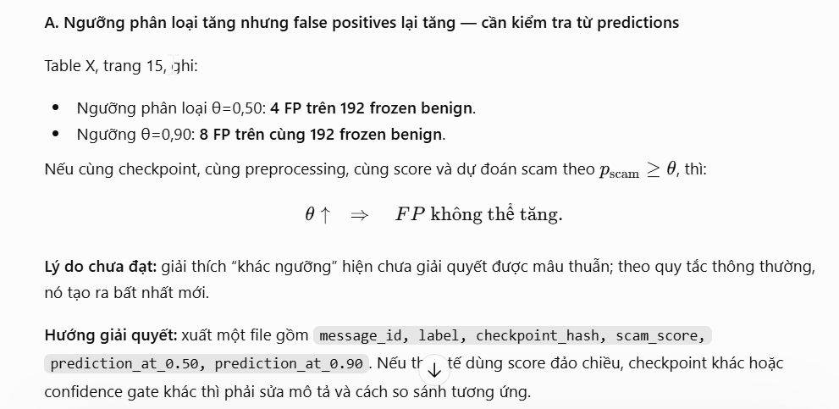
Hình 2 — B: UNKNOWN và Ham precision.
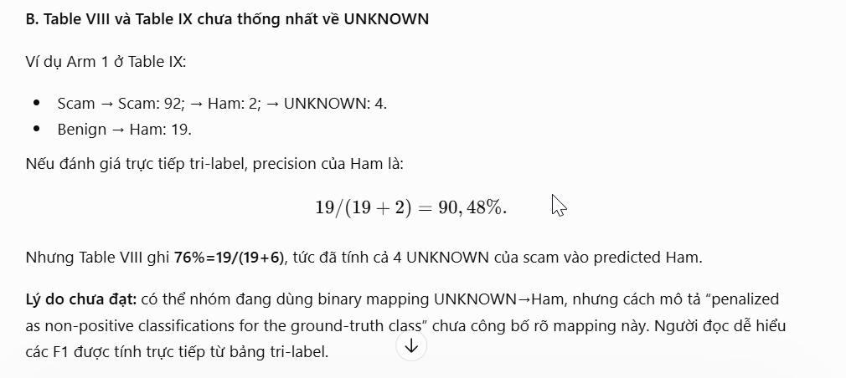

Hình 3 — C: parity và p-value.
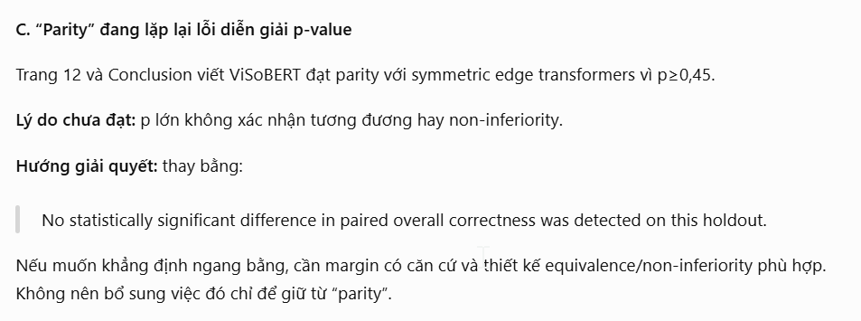
Hình 4 — C: kiểm định.

Hình 5 — G: MultiPhishGuard.


Hình 6 — S1: FDR/FPR.

Hình 7 — S2: endpoint/model.
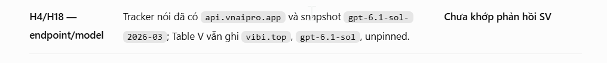
Hình 8 — S3: auditability.

Hình 9 — D/E: latency/cost.


